Konditermi Projekt

Projektfeladat specifikáció

**Bevezetés**

* **A feladat címe:** Konditermi Projekt
* **A feladat rövid ismertetése:** Az iskolai konditeremben egyre több a fiatal lelkes kezdő sportoló, ezért jó lenne egy olyan program, amelyen keresztül a telefonjukon valahogyan tájékozódnának a konditermi gyakorlatokról. Ez segít a sérülések előkerülésében és az edző nélküli edzésben is. Legyen bárhonnan elérhető.

**Elvárások a feladattal kapcsolatban**

* **Operációs rendszer, környezet:** Telefon, Tablet esetleg PC
* **Programozási nyelv:** HTML
* **Megoldás formátuma:** HTML forrásállomány, forráskód dokumentáció, technikai dokumentáció

**Szoftverfejlesztés**

Egy olyan interneten elérhető weboldal elkészítése, amely segítséget nyújt az iskola konditermébe látogató kezdő sportolóknak. A gyakorlatok beolvasása QR kódok alapján történik.

**Modulok**

* QR kód beolvasására alkalmas tábla
* Felhasználóbarát: Applikáció felület – Menürendszer – Grafikai elemek
* Fejlesztési lehetőségek: középhaladó, haladó gyakorlatok elkészítése
* Nyitvatartási idő, térkép, bérlet vásárlás
* Testsúly és magasság megadása után egészségi mutatók kiszámítása

**Szoftver specifikáció**

* Fekvő és álló nézetben is jól jelenjen meg
* 4” vagy nagyobb kijelzőn is jól jelenjen meg és könnyű legyen kezelni
* A főoldal tartalmazza az összes információt és a menü segítségével lehet a megfelelő oldalra ugrani (oldalon belüli hivatkozások)

**Funkciók**

* Lehessen menüben navigálni
* QR kód konkrét gyakorlatra hivatkozzon
* Videók lejátszására alkalmas legyen
* Ne vezessen el az oldalról
* Minőségi videó és kép
* 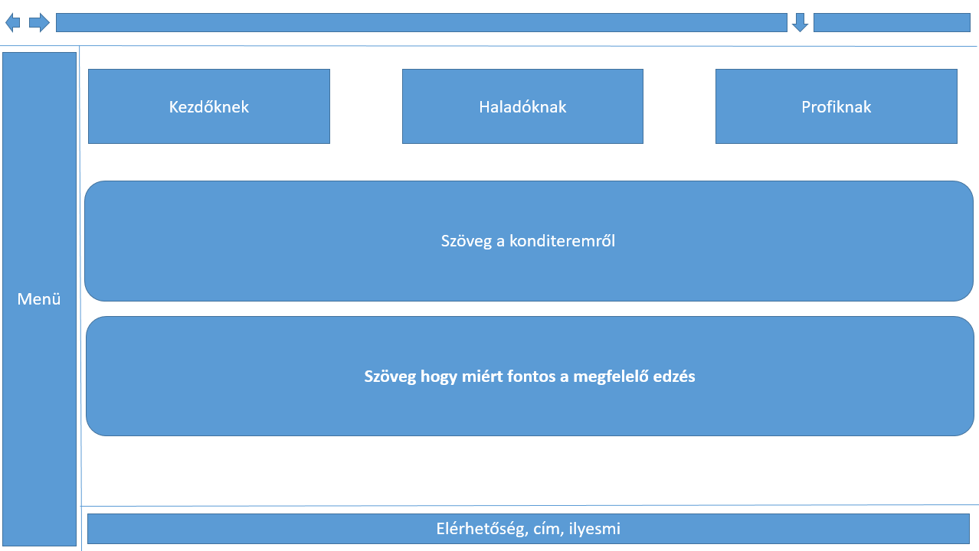Elérhetőség kapcsolatfelvétel esetére